復活期的靈修
2019/04/21-2019/06/08

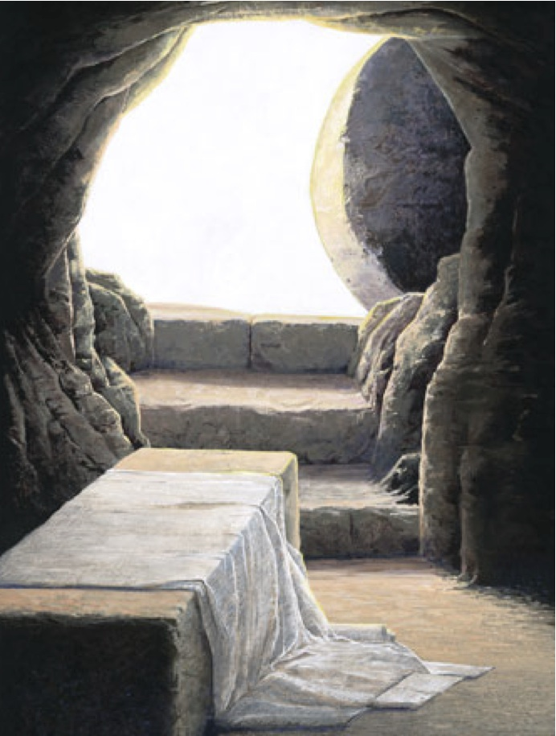

使用者姓名：
內尋靈性深度 外展事奉服務
Inward Experience Outward Practice
復活節期的意義
龐君華
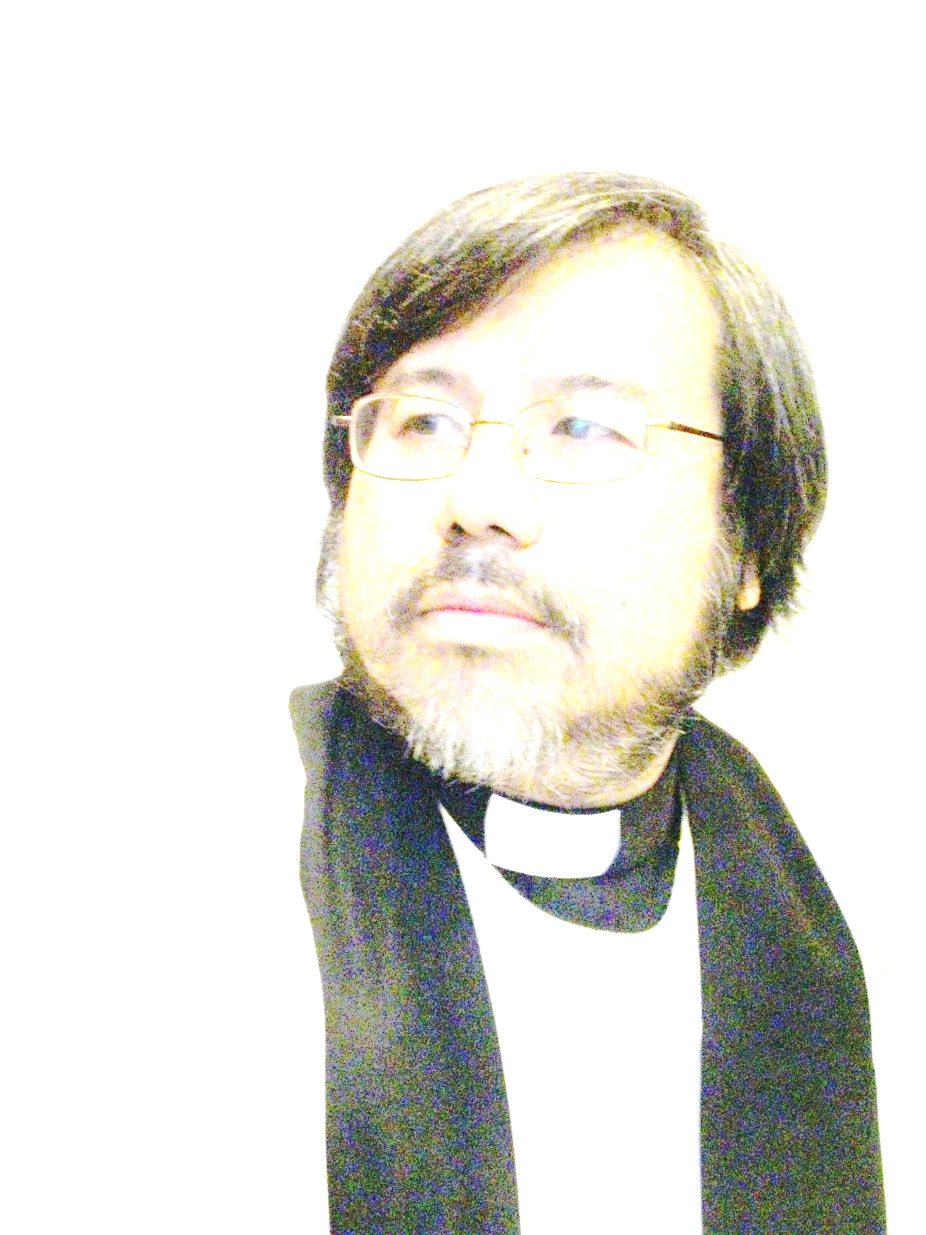

復活節期的靈修─生命的逾越
復活節期Easter season是指自復活節主日算起之後五十天的節期，又稱為「五十天的大日子」（the Great Fifty Days），從復活節主日的黃昏到聖靈降臨主日的五十個「大日子」，大約有七個主日，我們稱作「復活期 Easter Season」，這是在基督教年曆中，最富慶典及歡樂氣息的節期，所以傳統上教會此時用白色或金色佈置聖壇或作為節期代表的顏色。
這段節期間主要是紀念基督復活與升天，以及在歷史上第一個復活節時賜下的聖靈（約翰福音20: 22-23）等重要的事蹟及其意義。到了大約第四世紀，這節期中的第四十日開始有「升天節 Ascension day」的記錄，這節日通常是在禮拜四。升天節是紀念耶穌升天離世，升天節後的十天有稱作Ascensiontide，信徒專注等候聖靈降臨節，在升天節（日）後的主日，又有傳統稱作「希望主日The Expectation Sunday」，強調信徒等候、期待基督應許的保惠師─聖靈的來到，也期待主的再來。
古代基督教團體，稱這個段節日為「逾越Pasch」節期，Pasch這個字顯然是由希伯來文pesah引申而來，這個字含有「釋放deliverance」以及「逾越、跨越、通過passover」之意。
其實這個古典的意義，對我們的靈修是非常有助益的，第一個逾越節使得以色列人整個民族的命運得以轉變，從被奴役的、受壓制的，逾越到一個有尊嚴及身分的民族，成為上主的選民，他們有新的目標，向著那流奶與蜜的土地前進，磨練再前進，他們的子孫有新的前途，不必過著生命沒有保障，前途沒有希望的日子。
新的逾越節期，道成肉身的基督，以復活的行動逾越了死亡，上主偉大的救贖計畫，進一步的實現了；因復活的事件，彌賽亞經由受苦而進入了榮耀。門徒們由對耶穌片面的認識，以及因為耶穌受死所帶來的理想的幻滅裡，逾越到充滿了盼望與生命活力的使徒。當時跟隨他的人，也有了新的盼望，在基督裡也能逾越死亡對人性的種種限制，從而有一個復活的、活生生的、充滿盼望的生命。教會也因他們這樣的逾越而誕生。
歷代的信徒，都可以經歷這樣的逾越，不但是因為接受主耶穌那時刻生命所造成的轉變或逾越，一個與上主隔絕的生命，可以逾越到與上主有緊密關係的生命。此外，歷代信徒也在靈修生活上，常常經歷新的逾越，跨越過人生或人性種種的限制，向著那更美的靈性生命邁進；也就是讓生命常常逾越，日日更新。
作為現代的基督徒，在復活期我們的靈修也應該有這向度的反省與默想。因為現代的信徒，很容易陷入社會結構所設定的生活節奏中，工作的效率提升已經牢牢地主宰了我們大多數的思緒及生命能量。難道我們仍要停留在這樣的壓抑與侷限的生活中麼？復活的力量是否可以再次發動我們生命的能量？使我們有新的生命目標，新的盼望與動力，可以跨越種種的限制，讓靈性生命再次攀上一個新的情境。
所以建議我們在這節期中，先在生活上作出一些調整，每日留出一段時間作為特別的靈修，默想基督復活的力量如何在你身上彰顯，使我們可以逾越那擺在我們前方的困境，我們可以逾越一個死氣沈沈，沒有生機的生命狀態。我們也可以逾越那種對社會的潮流毫無招架之力的生命。同時，我們也可以為家庭或個人的生活訂出新定下新的目標。
在牧養上，大齋節期（或四旬期）的四十天，是一個推動信徒守齋戒、刻苦、內省的靈修實踐。復活節期的前四十天，則是一個慶祝的操練。我們可以實踐將喜樂分享給周圍的人，探訪有需要的人。
此外，初期教會在基督復活到升天前門徒與主同處，一同學習，所以這也四十天也可以作為一項特別的進修或操練，在更深認識信仰，認識我們的主耶穌等目標下，進行四十日的進修。意即大齋節期的四十日是認識自己，復活期的四十日，是認識主。升天節後的十天，是一個預備自己，預備聖靈將臨的重要節期，預備將要面臨的蛻變。往後我們更在聖靈的保守中，將充滿生命力的信仰實踐在生活中。

4/21 救主復活日
徒10:34-43或賽65:17-25； 詩118:1-2, 14-24；
林前15:19-26或徒10:34-43； 約20:1-18或路24:1-12

4/22 禮拜一
拿2:1-9
在魚腹中的約拿也就是「被上主投入深淵」的約拿，為何還要「仰望上主的聖殿」？何謂「信奉虛無的人」？他們與求告上主的人有何不同？
徒2:14、22-32
在使徒行傳中，是怎樣的力量使他們不約而同的為基督的復活作見證？你想當時的聽眾如何了解他們的見證？請參撒母耳記下7:12-17，上主應許大衛的「（那）後裔」要承受永恆的國，當時大衛等理解先知所指的應該是所羅門，但現實上所羅門之後大衛的寶座（王朝）並沒有長期存在，門徒就指出「那後裔」是指耶穌，祂用復活來證明祂所說的國是永恆的國度。上主在歷史中已有伏筆。
約14:1-14
耶穌要門徒「信」祂離去是為我們預備地方？你是否真正的如此相信？這使你對在世生命的意義有何理解？耶穌一再地重申「你們奉我的名，無論你們求什麼，我必成就」，你如何運用這個應許？除了「求什麼我必成就」外，請特別留意「奉我的名」。如何奉主的名祈求？
4/23 禮拜二
賽30:18-21
「等候上主的，都是有福的」，因為上主以「艱難當餅，困苦當水」教導百姓。當我們在患難、不順利甚至苦難當中，聽到這個信息一定感到安慰，並且在很像被困住的日子中，耐心的等候上主，體察祂在其中要我們學習的功課。如果你的情況使你感到前途艱難，或活在困境當中，請想想上主可能要讓你學習什麼功課？
徒2:36-41
你們所釘的「耶穌是基督」，這是初期教會最早的認信，門徒一致地見證這個信仰的奧祕。對基督（彌賽亞）的這個期待，已經實踐在復活的耶穌身上，祂來是要救我們脫離這個彎曲的時代（墮落的世代corrupt generation）─一個極需要上主伸出拯救之手的人類社群。祂表明上主的計畫逐漸實踐，上主的諾言正一步步的實踐。我們應如何回應這個發自初期教會的認信？
約14:15-31
今日約翰福音的經文相當豐富，內含了許多寶貴的應許，其中可集中以下幾個詞：「愛我」、「遵守我的命令」、「別人無法認得，但我們卻認得的聖靈（輔導、保惠師）」、「祂要指導我們一切的事」，你如何應用在你的生活上？
4/24 禮拜三
彌7:7-15
請回憶你過去覺得與上主最親近的日子，然後想想你有什麼倒塌的牆垣需要修復的？你失去了些什麼以致處在上主的管教中？上主說「我要把奇事顯給」那些以為上主已不會再工作的人看，你是否等候這樣的應許？
徒3:1-10
使徒時代初期教會成長得很快，雖然他們的資源真是少的可憐，但是他們卻一切依賴拿撒勒人耶穌的名。但是現在「金和銀」都有了的教會，何以會失去生命力？身為教會一份子的你對這個課題可有什麼反省？
約15:1-11
今日約翰福音提醒我們與主的關係，「你若常在我裡面，我也就常在你裡面」，好像「葡萄樹與枝子」的關係；還有今天的經文再次的提出了「你們若遵守我的命令就…」，信徒只有連結於基督才有信仰的生命可言，若不如此，信仰必逐漸凋零。連結基督基本上要先愛祂，並且活在基督裏，意即在內在與基督有聯繫的靈性生活，對外遵行基督的命令面對生活的一切。你是否有積極建立你與基督的關係？
4/25 禮拜四
結37:1-14
即使環境看起來如絕望的白骨，但是仍然會復甦過來。復活期中，你可曾真的有這樣的盼望，這不是將來的事，是上主的靈已將復活的生命力量賜下給你，你曾否感受到？
徒3:11-26
使徒行傳的經文中，彼得一共引用了多少位古時的先知或上主的僕人？他們與上主的應許有何關係？他們如何與「耶穌是基督」這個認信有關？
約15:12-27
「你們要彼此相愛，這是我的命令」。這是非常清晰有力的吩咐，是沒有任何折扣的要求，你是否有真正貫徹這個命令，如果還不能遵守這個命令，問題在哪裡？
4/26 禮拜五
但12:1-4、13
但以理書的經文預示了最後的得勝，誠如復活節也在紀念最後的得勝，基督逾越了死亡，並且要帶領我們進入最後的得勝。你可曾為世事的紛紛擾擾感到灰心、挫折，很像即使再怎麼努力，這一輩子都無法成就什麼？但是你可曾想像，基督的復活已經預示了最後的得勝，我們的爭戰只是勝利中的一個必經過程，這個過程也是勝利必經之途，收拾起挫折的心情，及所有消極的態度，即使在逆境中也要堅持。

徒4:1-12
因為耶穌的復活以及一個殘疾人的治癒，使得滿城騷動，祭司與守殿官只要公佈耶穌的屍骨，那麼一切風波都會平息，顯然他們無法如此，「被釘十架的拿撒勒人耶穌是基督」，並且是「唯一的拯救」這個信念，已成為教會的基石。兩千多年後的今天，基督的追隨者仍然如此堅信，你的信仰若是建立在其他的根基上，就一定不會穩固。復活期的今天請認真地想一想，你的信仰的真正基礎是什麼？
約16:1-15
主並不隱瞞跟隨祂的人會受到不認識上主的人的排斥，你心裡可有準備？真理的聖靈會使我們明白真理並記得上主所說的話。你是否常常倚靠聖靈，越來越認識真理，認識上主的計畫？若你對信仰的認識、體驗一直停留不前，那麼你要檢討你與聖靈的關係？
4/27 禮拜六
賽25:1-9
仇敵那看來堅固的城牆，也會被上主所推倒，成為荒場；你現在正遇到怎樣頑強的仇敵？他如何向你誇耀他的城牆。請不要屈服，要堅持下去，因為上主要我們等候祂，看祂如何行大事，我們又如何因祂的救恩而喜樂。
徒4:13-21
「聽從人，而不聽從上主，這是不合理的」，這話對你有何意義？當門徒堅定這個態度與立場時，官長的反應如何？這對今日的教會有何提醒？
約16:16-33
人要經過「憂愁」而後「喜樂」，這是耶穌臨別時再三叮嚀門徒的，並且我們可以奉主的名祈求，主以這個方式與我們同在，你是否常常與主同在？
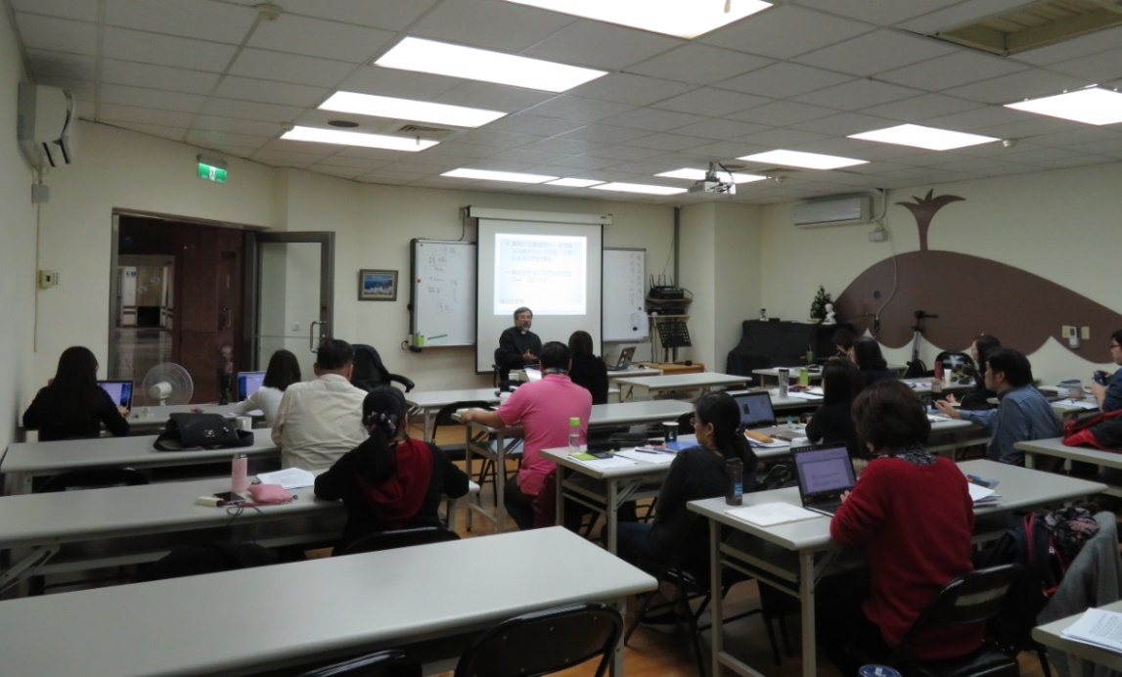

【課堂剪影〈衛理宗傳統與神學〉龐君華老師授課】
4/22 | 4/23
4/24 | 4/25
4/26 | 4/27
4/28 復活節期第二主日
徒5:27-32； 詩150:1-6或詩118:14-29； 啟1:4-8； 約 20:19-31

4/29 禮拜一
但1:1-21
猶太人的飲食習慣與周遭的民族不一樣，這是猶太人族群的標誌，也是立約子民的一種順服的表現。身在異邦的皇宮中，但以理等人遇到的不僅是山珍海味的誘惑，為了堅持他們寧可只食蔬菜，也成為身體健康的壓力；他們還要在一群習慣完全不同的人中，堅持自己的身分，這實在不是一件容易的事。你可有處在類似情況的經歷？你是如何在那樣的情況中自處的？
約壹1:1-10
上主是光，在祂毫無黑暗…，我們不可能同時在光中卻又同時在黑暗裡，如果我們與上主有確實的團契（相交fellowship）關係，就不可能仍在黑暗裡，反之亦然。團契簡單的說就是一種彼此分享的狀態，你與上主可有如此「彼此分享」？
約17:1-11
今日約翰福音的經文是耶穌離世前的禱告，也是一種大祭司的禱告的前半部，耶穌如何向天父形容屬於祂的人，祂祈禱我們合而為一，像祂與父那樣的標準。什麼是合一？合一不是統一，大家都在一個屋簷下；合一也不是要我們為此有一個表面的關係；合一之難，難在我們都是獨立的個體，我們有思想、有感受、有意見、有好惡，但是我們要付出自己，才能與另一群像自己一樣有獨立之個體的人合一，認同於不同於自己的人。只有成熟的人才能付出自己，基督與上主都作了這個榜樣。你能真心地與人合一嗎？
4/30 禮拜二
但2:1-16
尼布甲尼撒王出了一個難題，使得宮廷內的哲士們困擾不已，他要求人去解連他都不能記得的夢。包括但以理在內的哲士或星象家都要受累，面對這樣的困境，但以理卻挺身而出。在這段經文裡我們看到尼布甲尼撒王的殘暴及不講理，也看到這些要察言觀色的術士們的無能，你可曾遇到這樣的困境——環境需要你挺身而出？
約壹2:1-11
「新的命令」是什麼？如果心裡沒有黑暗，也就是沒有恨。你可是在光明中？
約17:12-19
我們是被差到不屬於我們的世界，上主必有祂的旨意，要我們在這種情況下學習與基督合一（靠祂的真理成聖），也學習放下自己與他人合一。我們是否能活得讓人看出我們是「不屬這個世界」，但又令人羨慕我們與上主的關係？
5/01 禮拜三
但2:17-30
遇到極大挑戰的但以理，立刻與朋友們一同禱告，從他的禱告中可看出他深知道上主的智慧與能力，對他而言在上主沒有奧祕的事，箴言中說到「敬畏耶和華是智慧的開端」，耶穌也說過「…奉我名所差來的聖靈，要將一切的事指教你們…」，所以與上主有密切關係的人可以明白上主的心意。但以理之所以挺身而出，不只是一時的熱血而已，也是基於他與上主間長期以來的關係與把握，以及對上主的話的尊重。我們可有在日常生活中就一直有意地與上主建立美好的關係？這可以從明白祂的話到尊重祂的道開始。
約壹2:12-17
不要愛「世界」，這世界指的是情慾的化身，是人私慾所投射出來的對象。上主所創造的萬物是美好的，我們可以「愛」它，但是由我們情慾所投射的五光十色的世界，造成人以物質的世界或會朽壞的世界為驕傲時，這個世界就是對我們有害的，是與愛上主的心敵對的，那令你驕傲的事是什麼？你是愛天父或愛世界？
約17:20-26
「主在我們裡面，我們在祂裡面」，使我們想起耶穌葡萄樹與枝子的比喻。我們真能有與基督彼此分享，又彼此交流的生命嗎？我們真能從祂那裡獲取生活的力量，及抵擋試探的力量嗎？祂能從我們生命的進展中得到安慰嗎？
5/02 禮拜四
但2:31-49
國王所思所念的，周遭的策士們竟都看不透，坐擁天下，集大權於一身的尼布甲尼撒王，當然想到他的國祚是否能永遠，這是他唯一沒有把握的事，隱約中他也會感到周遭的民族也像他過去一樣在困境中慢慢崛起，這使他極其煩惱，理性上他知道如日中天的時刻不可能永遠保持，但是也同時興起自己可能永遠強盛的念頭，周圍的策士是不會向他談這個敏感的話題的，這問題只能留在他的心上，日有所思，夜有所夢，但以理藉著大的人像，將歷史的興衰更替告訴他，更藉這機會（當人想到永恆時），告訴他只有一個真正能永不敗壞的國，但這國卻不是「人手所造的」，與其說但以理的上主讓他看到了歷史也看到未來，不如說上主使他看到了人根本的困境。你是否也渴望知道「明天」的奧祕？如果你想到永恆不過是現在的延續，那麼你肯定會失望；永恆是來自上主，也是祂使「非人手所造的國」加進了人間的歷史。
約壹2:18-29
用油膏在一個人的頭上，這在過去以色列人中是一件有特殊意含的事，這舉動代表了上主的恩典臨到這人，代表了上主揀選這人來執行任務，並領受超過執行這任務的恩典。這個意象到了新約，這恩典具體化─聖靈，聖靈使我們可以明白基督與父的關係，聖靈可以給我們行善的力量，我們只要用信心接受祂就成了。然而約翰壹書時代興起一種異端，以為需要靠一種隱密的知識，才可以知道上主的奧祕，只有特別追求的人才能領會，並且他們自以為聰明或遷就當時的文化，並且不承認基督與天父的關係，這就是作者所說的「敵基督」。在教會歷史上使我們離開真道的誘惑從來沒有停止過，我們必須將上主的道常常存在心裡。
路3:1-14
施洗約翰說的悔改，不只是心態上的轉向，也是行為上的轉向，他格外強調這種轉向是一種對他人的態度，從只看到自己到肯為別人付出。這樣的轉向是一種生活的轉向，你的生活是否有這樣的轉向？
5/03 禮拜五
但3:1-18
尼布甲尼撒王似乎不理解但以理的訊息，他造了一個金像，這金像正好是他的恐懼與軟弱的投射，他要所有的人來拜這個像，只是一種自我的安慰或補償心理。但以理等人堅持不拜這個偶像，「即便如此」他要為此付出代價，上主必要救他；「即或不然」，上主若沒有救他，他也不會改變。我們是否也這樣堅持我們的信仰？即便為了信仰而因此不順利，也相信上主必要搭救；即便還是不順利，也不改心志，決不向偶像下拜。尼布甲尼撒王是拿出一尊明顯的偶像擺在但以理面前，現今的世界常常是偶像已進到了人心中，仍然不自覺。花一點時間想一想，到底有多少偶像坐在我心中原本只屬於上主的位置？我們的生命只能奉獻給主，此刻我們的生命大多是獻給什麼？別人的妄想，還是我的慾望？
約壹3:1-10
我們蒙了何等恩典，被稱為上主的兒女，並且一起等候上主顯現的日子。在等候的過程中，我們難免受到引誘，偏離正義的道路，甚至自己還不知道已經迷途了，我們要常常省察我們的內心，也就是我們的動機，也要省察我們的行為，也就是行善的力量，這樣可以了解我們的靈性狀態。你的狀態如何？
路3:15-22
基督的前鋒，施洗約翰不只是要求平民百姓要回轉，他也要求王室的行為要回轉，這對握有權力者而言是ㄧ個禁忌的話題，前鋒也為此付出代價，透過耶穌的受洗，祂悄悄地登上了歷史的舞台，祂的先鋒的苦難，只是祂的苦難的序幕，也是在祂之後跟隨者必須行的步履，你可有預備？即使是上主的愛子，祂也在苦難的路上。
5/04 禮拜六
但3:19-30
那第四個人，其實也常在我們的周圍，我們可曾感受到？特別是在患難的時候。
約壹3:11-18
「愛」是最容易知道我們現在的靈性光景，因為恨一定不是出於上主。從約翰壹書的經文中，愛要如何表現呢？何謂以「行為與誠實」來表現愛？
路4:1-13
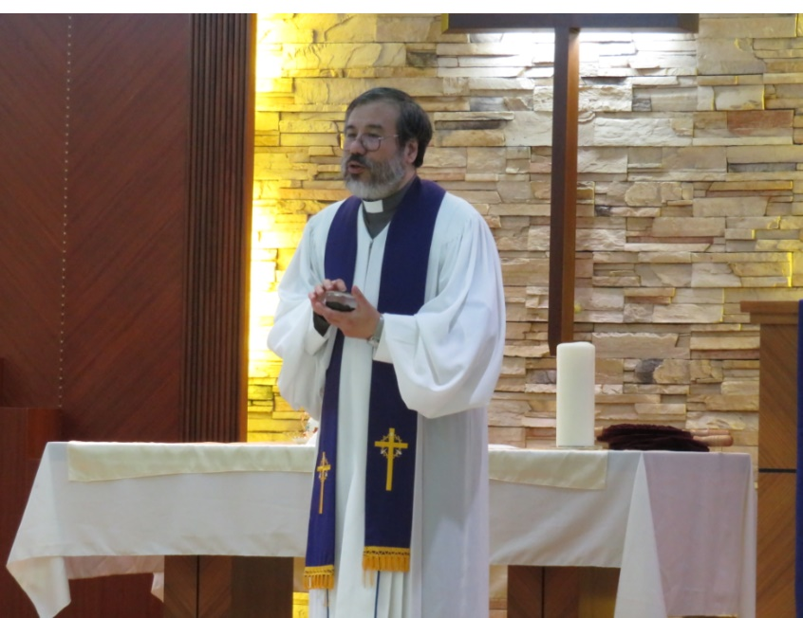
是誰領耶穌到曠野呢？這有什麼意義？如果此刻耶穌也帶著你一同到曠野，你會遇見什麼試探？你會如何回應，請花點時間，運用你的想像力，去到你的曠野。

【20190306 聖灰日】
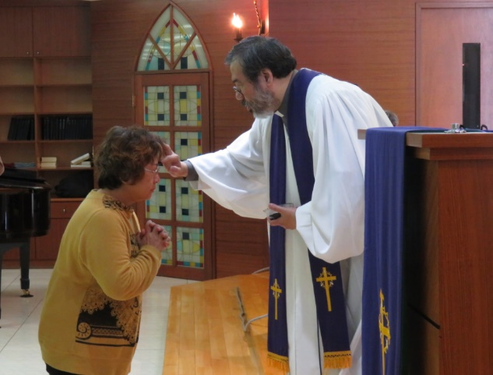
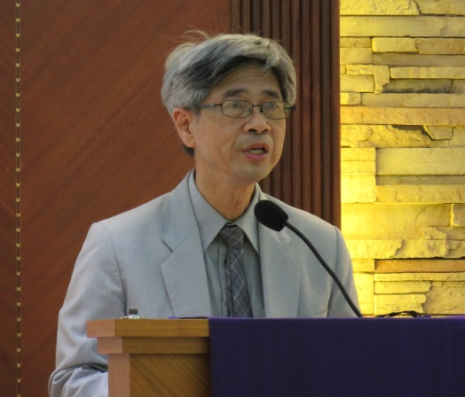

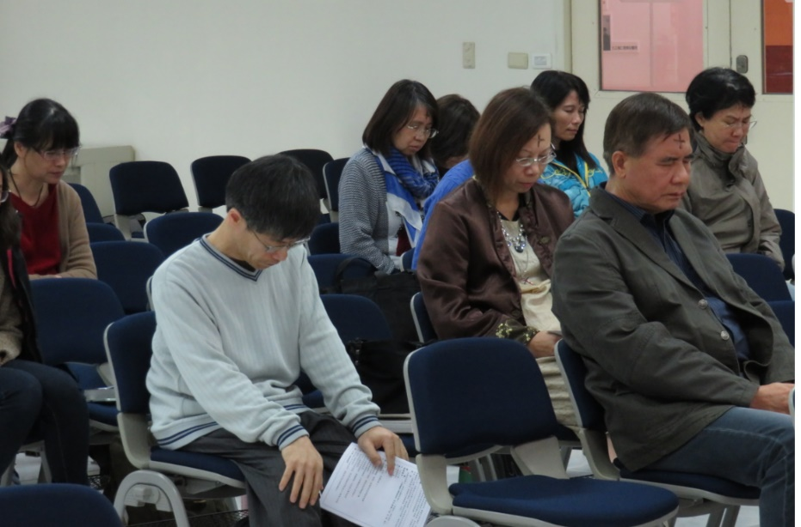
【塗灰】
【曾念粵老師證道】
【默想】
4/29 | 4/30
5/01 | 5/02
5/03 | 5/04
5/05 復活節期第三主日
徒 9:1-20； 詩30:1-12； 啟 5:11-14； 約21:1-19

5/06 禮拜一
但4:19-27
貴為王者尼布甲尼撒，比一般人更想知道自己的未來，但以理解釋了他的夢境，這似乎是個凶兆，但是其中彷彿又有機會，但以理勸他要「施行公義斷絕罪過，以憐憫窮人除掉罪孽，或者你的平安可以延長」，其實這樣說來，上述的幾樣事情對每一個人都有效。本週就從公義、憐憫、除罪等這幾項要求作為反省的基礎。
約壹3:19-4:6
如何才能做到像約翰壹書中所說的，「我們的心不責備我們」？你的心可有警告你的行為？你如何回應呢？「要彼此相愛」，這是上主的命令，不管我們的本性如何，我們都要學習或實踐這項命令。但是彼此相愛不是表面的，必須要在一個團契的背景中，與不同的人一起生活，為同一個目標努力，或彼此提醒；並且能面對不同的意見、不同的生活習慣、不同的個性、背景等等。但是要具體的、打從心裡的彼此相愛，真的可以作到嗎？現在你所在的團契，在這方面的實踐如何？有哪些可以改進的？
路4:14-30
在路加福音中記載了耶穌的使命宣言，請再仔細看看祂所採用的以賽亞書的經文，其中有多少社會的向度？有多少內在的向度？兩者之間的關係又如何？
5/07 禮拜二
但4:28-37
經過一次非比尋常的經歷，尼布甲尼撒王感到上主的尊嚴與能力，他幾乎失去所有的一切，如今不可能擁有的又再度擁有了，他曾經歷驕傲，也經歷卑微。有時候不順利的環境可以使我們更認清楚生命的實況，所以當有不順利的事來臨時，想想上主要我們經歷什麼？
約壹4:7-21
「上帝就是愛」（但愛不等於上帝），所以祂的跟隨者也一定要活出彼此相愛，這不是單靠我們自己，我們一來要以基督為榜樣，我們口稱為主，就是要以祂的標準生活，不是口頭說說而已。並且上主所賜的靈，會在我們心中，使我們可以支取上主的愛，是否有誰或個人或團體或族群是你不能愛的？今天就向上主支取愛的力量吧！
路4:31-37
迦百農的群眾對耶穌的印象如何？他們的疑問是什麼，你想耶穌的權柄從哪裡來的？
5/08 禮拜三
但5:1-12
宮中發生巨變，王急著要找一個解決（或解釋）問題的人，王后為何會推薦但以理，他在平常所處的術士團體中，為何會與眾不同？他被形容為「裡頭有美好的靈性」，這是指什麼？他經歷過的事不少，但他如何保持「美好的靈性」，請回顧過去數天所讀的但以理書中他的為人，並思想上述問題。
約壹5:1-12
有哪些行動或象徵，可以肯定我們是上主所生？有哪些事情可以肯定我們不是出於上主的？如何可以勝過世界？關鍵在哪裡？不要放過今天的經文，默想看看我們為何不能過一個得勝的生活，反而每天垂頭喪氣呢？
路4:38-44
在眾人都沸騰的情況下，耶穌幾次被人認出是「上帝的兒子」，為何耶穌在這個時候要去曠野的地方，為何祂要離開迦百農？請用你的想像力。耶穌在曠野思考了些什麼，以致會作出經文中的決定？
5/09 禮拜四
但5:13-30
伯沙撒描述別人對但以理的評語是「你裡頭有上帝的靈，心中光明，又有聰明和美好的智慧。」你想他是怎樣的人，請比較但以理與約瑟，他們同在異邦，同樣深受好評，被人認出上主與他同在，請問他們有何相同之處？
約壹5:13-20
什麼是「真實」的？什麼是「虛幻」的？永生、無懼的心、智慧等等，是上主要賜給我們的，這是「真實」的禮物，還是虛幻不實在的東西？
路5:1-11
「主啊！離開我，我是個罪人！」這是遇見上主的人都有的一種激烈感受，請回想或參考以賽亞書（賽六）看到上帝榮耀時的表現，你可曾有過如此的感受？西門何以如此驚恐，耶穌對他作了什麼事情？你也曾經歷這些事情嗎？
5/10 禮拜五
但6:1-15
但以理服事過的王至少有三位，他們都同樣欣賞他。但在私下但以理是非常迫切需要與上主親近的，所以每日三次祈禱，寧可違背王的命令，你想他為何如此？明知違背王的禁令會招來殺身之禍仍不改，請問他所堅持的是什麼？現在有什麼事攔阻你對上主的渴求？有時外在逼迫明顯，我們反而會有所防備或堅持，但是有時順利的環境，反而使我們不知不覺中降低了靈性成長的需求。有關這方面你目前的情況如何？
約貳1-13
除了上主的愛，上主的靈等等之外，還有另一股力量─「敵基督的」、「迷惑人的」，這些是指什麼？你曾經歷過這股力量嗎？你如何面對與得勝？

路5:12-26
痲瘋病人在當時社會制度裡，不但身體飽受煎熬，心靈更是受創傷，我們只要想一想現代的愛滋病患，就可想像他們所受的雙重傷害，耶穌卻說「我肯，你潔淨了」，你想想他們的心情如何？在眾人都爭相走告，要來聽耶穌講道的風光景象時，為何耶穌再次退到曠野去？你想祂在曠野作些什麼？你可有你的曠野？
5/11 禮拜六
但6:16-28
在不順利的環境中，上主藉著我們的順服與忠心的堅持來榮耀祂自己。我們可曾想過在頓挫的環境中堅持（不輕言放棄），最後必在患難中遇見上主？
約叁1-15
如何實踐「不要效法惡，只要效法善」的要求？
路5:27-39
耶穌所要接近的人是社會所不恥的人士─稅吏或不能進入聖殿的人。祂為何如此？這些人與耶穌坐席時，他們的感受如何？你以為你是屬於「有病需要醫生」的一類，還是「無病不用醫生」的一類？

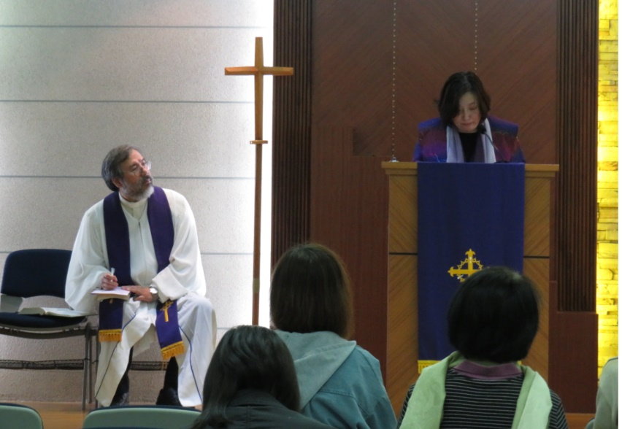

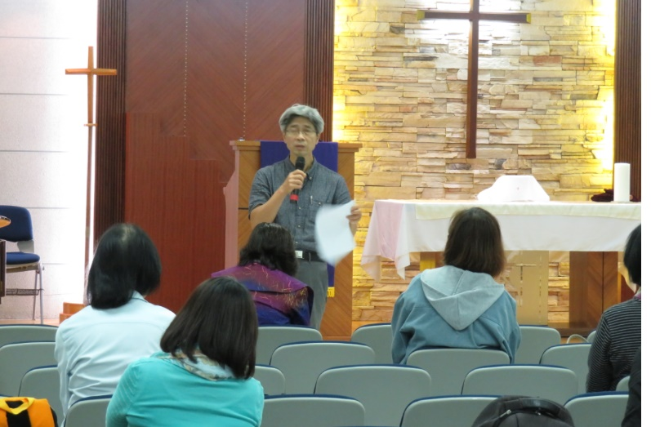
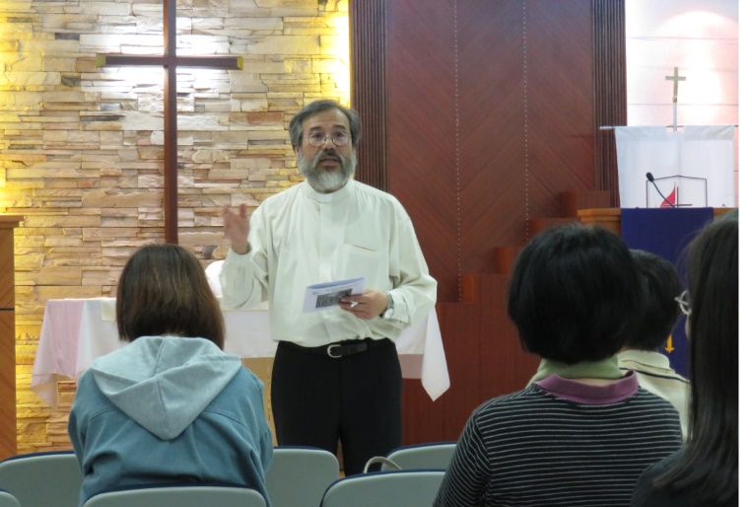
【道學碩士科同學畢業講道、老師講評】
5/06 | 5/07
5/08 | 5/09
5/10 | 5/11
5/12 復活節期第四主日

「所羅門智訓」簡介:
《所羅門智訓》褒獎所羅門王是從上帝得智慧、受人尊敬的統治者。本書原文雖似希臘文寫成，卻收錄了猶太聖經中風格優美的智慧詩篇，其中很多篇的寫作手法仿似所羅門王親自寫給讀者一般。
本書很可能是為那些住在埃及、接受希臘教育的猶太人而寫，鼓勵他們遵守上帝的律法，游說他們相信上帝的智慧超越所有與其信仰爭競的外來宗教和哲學。本書收錄了一些關於追求智慧的重要性及其價值的經句。書中很多部分以婦人比喻智慧，而結尾則以所羅門王尋求智慧的祈禱作結束。這長篇的經文把智慧描寫為常與上帝和聖靈一起的普世力量，而這股力量是上帝拯救其百姓，懲罰他們的敵人所不可或缺的。
作者和成書背景
本書作者佚名，學者相信，很可能是由一個住在埃及亞歷山大港的猶太詩人或屬靈領袖，於主前一世紀中葉撰寫，他除了深諳猶太聖經外，似乎對希臘哲學思想也很熟悉。
【以上資料錄自台灣聖公會宣教六十週年紀念版（聖經附次經和合本修訂版）， 香港聖經公會，2014】

編按
《所羅門智訓》，原書名為《智慧書》The Book of Wisdom，又稱為The Wisdom of Solomon，與一般舊約的書卷不同，不是用希伯來文寫成，而是用希臘文寫成，作者不詳，但可確知為用希臘語的猶太人，成書日期可能為主前第一世紀。本書雖為希臘文，但卻與猶太傳統的智慧文學相同，處理人的道德生活的難題，為何惡人未受懲罰，為何相信死後的生命等等問題。本書收入希臘文的七十士譯本，但改教時未獲馬丁路德收入舊約正典，故以次經稱之，然而次經雖然在權威性上不宜作為教義的基礎，卻能在信仰上造就讀者。所羅門智訓內容豐富。故筆者仍按原聖經日課表，列入每日靈修日課中。
龐君華

徒 9:36-43； 詩 23:1-6； 啟 7:9-17； 約 10:22-30

5/13 禮拜ㄧ
所羅門智訓1:16-2:11、21-24
1:16 不敬虔的人手勢言語都在呼喚陰間，與陰間結交朋友，就必然化為烏有。他們與陰間立約，就配與陰間有份。
2:1 因為不敬虔的人彼此理論，卻不是正確：「我們的生命既短暫又愁煩，人將到死時也沒有補救方法，也未曾聽說有人從陰間回來。
2:2 我們只是偶然而生的，之後又好像從未存在。因為鼻子氣息如煙霧，理性只是我們心跳的星火。
2:3 幾時火光熄滅，身體就變成灰。氣息如輕煙飛散。
2:4 我們的名字隨光陰被遺忘，沒有人再記念我們的工作；我們的生命也如雲跡飄逝，如霧氣消散，被陽光驅逐，給熱力蒸發。
2:5 因為我們的時光如陰影飛馳，我們命終之後就再沒有回頭；因為印章已蓋，無人再能回轉。
2:6 那麼來吧，讓我們享受目前的美物，趁我們年青就及時享受造化之功。
2:7 我們飽喝名酒，濃抹香膏，就是春花一朵，也要欣賞。
2:8 薔薇花蕾尚末凋謝，我們就作華冠戴上。
2:9 我們沒有一人不參與我們狂歡作樂，無論在何處我們都留下行樂的標記，因為這是我們的份，是應得的。
2:10 讓我們壓制貧苦的義人、不要放過寡婦，連白髮老人也無須敬重。
2:11 我們的力量就是公正的律法，因為軟弱的，證明是毫無用處！」
2:21 他們這些設想都是錯誤的；他們因自己的惡行都成了瞎子。
2:22 他們不知道上帝的奧秘，不希望得著由正義而來的報酬，也不洞察無過靈魂所得的賞賜。
2:23 上帝按自己的形像造人，原是要人永存不滅的。
2:24 然而因魔鬼的嫉妒，死亡就進入了世界。那些與他同黨的，都要經歷死亡了。

不敬虔的思維，就是以為人生苦短，何不及時行樂。但是智訓中卻以為這是錯誤的思想，越是這樣就越是走向真正的「死亡」，因為「上主按自己的形像造人，原是要人永存不滅…」，信心或敬虔的生活，就是不把生命侷限在現時，生命在永恆的上主手中，就是永恆，現在的生活是一個生命淬煉的機會，不斷堅持，不斷成長。智者的提醒，你以為如何？

西1:1-14
保羅在歌羅西書的開頭，短短的幾句話，就將基督徒的生活態度表達的清清楚楚，因為我們已在「愛子的國度裡」，好像已經拿到另一國的移民許可，只等時候一到，我們就要移民他處成為另一國的人。我們何不「歡歡喜喜的忍耐」現在生活的種種呢？我們何不時常憧憬（盼望）著那既定的未來呢？我們為何執著一些不能帶走的東西，何不多行善多結果子？
路6:1-11
耶穌故意觸怒法利賽人，祂所要表達安息日的真意是什麼？法利賽人為何動怒？他們的盲點是什麼？你的生活週期裡可有固定地安排使自己「安息」的時間？
5/14 禮拜二
所羅門智訓3:1~9
3:1 義人的靈魂在上帝手中，而痛苦斷不能侵害他們。
3:2 但愚人看他們像接近死亡，認為他們去世是遭了災殃。
3:3 他們與我們分離，像是歸於滅亡，其實他們卻得享平安。
3:4 在世人看來，他們似乎受了刑罰，然而他們卻滿有永生的希望。
3:5 他們受了少許的教誨，卻獲得了莫大的賞賜。因為上帝試煉了他們，看他們配屬自己的人。
3:6 祂考驗他們，如爐中煉金；並悅納他們，如悅納燔祭。
3:7 在鑒察的時候，他們顯為光明，來往飛騰，如麥稭被焚的星火。
3:8 他們要審判邦國，治理眾民；他們的主將作王直到永遠。
3:9 倚靠主的人必能明白真理，相信的人必與祂住在愛中。因為恩典與憐憫必施給祂所揀選的人。

智者看出上主揀選人是看他們配得試煉，也就是祂揀選人來成就責任，將來與永恆的主同在的，也就是經歷過試煉、能承擔責任，是成熟的生命。一般人從表面看，會以為他受試煉就是不順利，遭災殃；智者卻看出在試煉中才能更進一步經歷恩典、憐憫與慈愛。你預備好進一步經歷上主的恩典、憐憫與慈愛嗎？
西1:15-23
保羅不愧是福音的執事，短短的八節經文，就將福音講的清楚明白，促成上主與人和好是基督主要的工作，祂在十字架的遭遇，就是促成這和好的代價。付出這個代價的不是別人，是與那被人得罪的上主同等的耶穌基督；也就是上主的愛子。我們要作的就是接受基督為我們所作的一切，過著有盼望的生活，也就是追求聖潔。請仔細重溫這裡所提出的福音的內容，並想想如何調整你的生活，應如何追求聖潔？
路6:12-26
如果時間許可請比較馬太的「山上寶訓」（太5），與路加的「平原寶訓」，路加如何形容「福」與「禍」？這與你的生活何干？
5/15 禮拜三
所羅門智訓4:16~5:8
4:16 這樣義人雖死，卻要審判那些仍活著不敬虔之人。迅速夭亡的年輕人，也要審判高壽的不義老人。
4:17 因為人看見智者的結局，不明白對他的意旨為何，也不知道主為何保守他。
4:18 他們看見了就藐視，但是主必嗤笑他們。
4:19 然後，他們成為可恥的屍骨，在死人中永遠蒙羞。主必攻破他們，頭向前仆而無言可發，也搖撼他們脫離根基，直至他們最終全然荒廢，遭受苦痛，連他們的名也被除滅。
4:20 到數算他們罪惡的時候，他們戰戰兢兢而來；他們要為自己不法的事當面受責備。
5:1 那時候，義人滿有膽量站著，面對那些迫害他的人，和輕視他的勞苦的人。
5:2 他們一見必然懼怕慌亂，並驚訝義人竟意外得救。
5:3 他們彼此訴說，深感懊悔，心靈絕望，嘆息地說：
5:4 「這就是他，我們曾嗤笑他，譏誚羞罵他。我們實在愚昧！我們曾斷定他生活癲狂，到臨終他也必不得尊榮。
5:5 他怎麼竟列在上帝子民當中，竟承受聖徒的位分？
5:6 因此，我們迷失，遠離真理之道，公義的光沒有照著我們，太陽也不為我們升起來。
5:7 我們在邪僻與滅亡徑上已經走到盡頭，我們甚至走到荒野的絕徑，但主的路我們卻沒有知道！
5:8 驕傲給我們什麼利益呢？炫耀財富對我們有何好處呢？」

一般人看人一生的成就，是他蓋棺論定時的家庭、財產、地位、歲數…等等。智慧人要求我們不要侷限在這種眼光內，要從上主的眼光看，在世生命的長短、家道的豐拙、名聲的高低，都不是衡量人的成就準則。上主手中有另一把尺，我們心中也明白這把尺，問題是我們如何衡量我們自己？
西1:24-2:7
保羅提出了一個重要的概念，「補滿基督患難的缺欠」，信仰的群體（教會）是基督的身體，繼續為世人受苦。所以邀請人加入教會，是邀請人參與基督的受苦。教會不能讓人存著各種幻想，以為可以幫人迴避人生的種種現實，相反的教會幫人面對人世間的現實，並且為之受苦。但是如何歡歡喜喜的受苦？除非我們心裡已有榮耀的盼望，這是上主應許要賜予我們的。從這段經文你如何了解教會的使命，以及所謂「教會的生活」？你與你的信心群體（小組、團契、堂會、牧區）可否忠心作「福音的執事」？

路6:27-38
「愛仇敵」，看似簡單卻十分不易。因為這不僅是關係到「愛」的對象，更關係到我們如何看待自己。如果「我」是我生命中最重要的，那麼我是不能被得罪的。此外，寶訓的要求不容我們含糊，要我們行善要積極；左臉右臉、外衣裏衣，在在表示我們的愛要以上主的憐憫作為標準。你覺得徹底地愛人困難在哪裡？
5/16 禮拜四
所羅門智訓5:9~23
5:9 「這一切都像影子消逝，都如同信息疾速傳遞。
5:10 又如船在浪濤中蕩過去，駛過的痕跡已無處可尋，波浪裏也沒有船的路線。
5:11 又如鳥在空中飛過，牠的路線無跡可尋。空氣被翼端擊打，被動力衝撞分開，被拍打翅膀穿越，之後卻無飛過痕跡可尋。
5:12 又如一支箭射向靶子，將空氣衝分後又隨即合起來；這樣無人知道箭在何處經過。
5:13 我們也是一樣，一出生就消逝，沒有美德的甚麼印記可顯示，我們就消耗在自己的邪惡中。」
5:14 不敬虔的人的希望好像糠粃被風吹去，像輕霜被暴風吹掉，像煙霧被風驅散，又像依稀回憶留宿一宵的過客。
5:15 但義人卻是活到永遠，他們的賞賜在主那裏，至高者必定眷顧他們。
5:16 為此他們從主手裏得了榮耀的國和華美的冠冕。主的右手必庇護他們，又用膀臂保衛了他們。
5:17 主之忌邪，如穿上全副軍裝；為造化之功配上兵器，報復仇敵。
5:18 他穿上公義的護心鏡，戴上公正審判的頭盔，
5:19 拿著聖潔無敵的盾牌。
5:20 他大發烈怒如磨尖刀劍，世界要和他攻打愚頑人。
5:21 有電光閃耀擊中目標，又如發自張弓從雲裏射向目的。
5:22 含怒冰雹如彈石投擲，海水必發怒激盪他們，河水必泛濫淹沒他們。
5:23 強風刮起吹襲他們，又如暴風吹散他們。不法的事使全地荒蕪；惡行必推倒權勢寶座。
智者對生命的形容，猶如中文常用的「歲月如梭」，雖然生命苦短，卻可活得「輕」或「重」，輕者如糠粃，重者如皇冠，輕重之間，端在乎其人生的態度；以為人生苦短而放縱，或以短暫歲月換取永恆的榮耀。在智者來說這樣的選擇是輕而易舉的，但能如斯看透人生的又有幾人？所以智者之難為即在此。
西2:8-23
保羅要我們思考「在基督裏」的生活方式，特別是信仰的生活，如果在基督裏仍然存著害怕，以為我們若不藉著某些宗教活動，或特別的禁忌，或在特殊的節日以特別的事，來「控制」上主，否則就無法如我所願。這些都不是「在基督裏」的生活與心態，我們不必特別做任何事，上帝已「在基督裏」接納了我們；但是我們要「在基督裏」告別過去（與祂同死），「在基督裏」迎向新的將來（與祂同活）。你有何懼怕，以為會使你與上帝的愛隔絕，請不要利用那些自以為聰明的方法，而是要立志「在基督裏」。
路6:39-49
福音書的經文可以作為我們生命基礎的反省，我們是否高估了自己，只專注別人的軟弱？我們生活行為所結出的果子你是否滿意？有什麼內在的層面需要調整？「遵行主的話」是為生命的根基，根基若穩，才經得起風浪，你的根基如何？
5/17 禮拜五
所羅門智訓6:12~23
6:12 智慧是光明的，永遠不會暗淡。愛她的人，就容易看見她。求她的人，就必能得著她；
6:13 她必預先啟示給那些愛慕的人。
6:14 早起即尋求她的人必不致勞累，因為必找著智慧坐在他的門口。
6:15 思考智慧的，就可完全通達；為她警醒的，立時無所掛慮。
6:16 因為智慧遍處尋找配得智慧的人，她在路徑上深情厚意向他們顯現，人無論有何想法她都與他們相遇。
6:17 真誠愛慕教誨是智慧的開端。關注教誨的便是愛。
6:18 愛是在於遵守智慧的律法。重視律法就是不朽的確證。
6:19 不朽就使人得以親近上帝。
6:20 所以愛慕智慧的，能登上王位。
6:21 眾民的君王啊，你們若以寶座和權杖為樂，就當尊重智慧，這樣你們就可以永遠作王。
6:22 智慧是甚麼？智慧哪裏來？我要宣佈，且不會向你們隱瞞奧秘，卻會查究其產生之起源。我要將智慧的知識彰顯，決不會繞道而避開真理。
6:23 我也不會與使人衰頹的嫉妒同行，因為這是不能與智慧為友。

智慧並不難尋，就像箴言書第八章一樣，智慧就在街市吶喊，此處智者也說智慧不會向人隱藏，問題在於人是否願意親近智慧，與智慧為伍，還是寧願親近「不敬虔」的人，與智慧遠離？你的抉擇呢？
西3:1-11
與主同死（告別過去），與主同復活（接受新的生命）。新的生命與過去的生命不同，在於新生命會「思念上面的事」。請你從經文中分別出哪些是「上面的事」，哪些是「地上的事」。你心裡所思念的是哪些事？

路7:1-17
路加所記載的神蹟是要讓人明白「上帝眷顧了祂的百姓」，你可有這樣的把握與經歷說「上帝眷顧了我」？
5/18 禮拜六
所羅門智訓7:1~14
7:1 我也與眾人一樣，是不免有一死的凡人，是塵土所造始祖的子孫，肉身在母腹裏雕塑而成；
7:2 十月期間，在血中凝聚，出自男子精力和睡夢歡愉之結合。
7:3 自生下來，我也呼吸一般的空氣，落在與自己同樣性質的土地上。我的第一聲就是啼哭，與凡人一樣。
7:4 我在襁褓和呵護中養育成長；
7:5 因為沒有一個君王不是如此誕生的。
7:6 人人都只有一道入世之門，一條出世之路。
7:7 因此我祈禱，就得賜聰明給我；我呼求，就有智慧的靈臨到我。
7:8 我寧要智慧，不要權杖和寶座；財富與智慧相比，是分文不值。
7:9 我也不用無價的寶石與她比較，因一切黃金在她看只是一粒沙，銀子在她面前不過是一撮泥土。
7:10 我愛她超過健康與美麗，揀選她而不要光明，因她發出的光輝不會熄滅。
7:11 一切美物與智慧同時臨到我；在她手中有不能數算的財富。
7:12 我為一切美物歡樂，因為智慧統領它們；但我不知道智慧就是它們的母親。
7:13 我用真誠學習，灑脫地分享，沒有隱藏智慧的豐富。
7:14 因為她是人永不枯竭的寶庫；獲取她的人與上帝建立友誼，因著她被稱揚，藉教誨得獎賞。
所羅門王以為就一般而言，他與常人無異，都是要經歷人生的生老病死；然而他卻堅持一個態度，就是「追求智慧」，他向上主祈求，要求賞賜的就是智慧。智慧在他眼中比黃金、鑽石更寶貴。他願用一切換取智慧，所以智慧幫他看出人生的主從輕重，看出真正價值所在，看到日光之上、賜人生命的上主。汲汲營營的生活中，你在追求什麼？
西3:12-17
請列舉在歌羅西書這段經文中，哪些是我們「蒙召」要作的事呢？並逐一反省你的生活（個人與教會），是否與你的「蒙召」相符？
路7:18-28、31-35
「那將要來的是你嗎？」我們是否有時也會像施洗約翰一樣的提出問題呢？耶穌的回答是要我們「看」，用肉眼看，也用心眼看。你看見了什麼？這個世代是不會流淚，不會慶祝的時代，你同意嗎？我們狂歡不知慶祝什麼？我們哀愁卻不知為何？這是什麼現象？

5/13 | 5/14
5/15 | 5/16
5/17 | 5/18
5/19 復活節期第五主日
徒11:1-18； 詩148:1-14； 啟21:1-6； 約13:31-35

5/20 禮拜一
所羅門智訓9:1、7-18
9:1 「我列祖的上帝啊，憐憫的主啊，你藉著你的道創造了萬有。
9:7 你揀選我做你百姓的王，作你兒女的判官。
9:8 你曾吩咐要在你聖山上建一座殿，在你所居住的城中築一座壇，仿效你從起初所預備的聖幕。
9:9 智慧與你同在，知道你的工作；從你創造世界時，她就存在。她知道你眼中喜悅的是甚麼，按著你的誡命，甚麼是正確的。
9:10 求你從聖天上差遣智慧來，從你榮耀的寶座打發她來，好使她在我旁邊一起勞碌，我也得知甚麼事使你喜悅。
9:11 因為智慧知曉明瞭萬事；她引導我慎重行事，保守我在她的榮耀裏。
9:12 如此，我的工作可蒙悅納，我以公正審判你的百姓，可以配坐在我父的位上。
9:13 不然，誰人能知上帝的謀略呢？誰人能想像主的心意呢？
9:14 因為必死的人思想消沉，我們的計謀也游移不定。
9:15 這必朽壞的身體重壓著靈魂；這屬土的軀體壓制多慮的心。
9:16 我們對於地上的事難以推測，手中的物我們也須勞苦而得。但天上的事，誰能測透呢？
9:17 若非你賜給智慧，從至高處差派你的聖靈，誰能知道你的旨意？
9:18 這樣，世人的道路得以修直，人學習你所喜悅的事，並藉著智慧得蒙拯救。」
在人間聖山所建造的聖殿，也是在天上聖殿的模型，是起初時就預備好的。所以人按智慧行事，也就是遵從上主的旨意行事。換言之，「道」與「智慧」在經文中指的就是上主創造天地時的旨意或法則，明白道與按智慧行事，就是明白上主所喜悅的事，明白祂的法則，知道什麼是祂的命令與正義，並追求順服這旨意的生活。你正在建造什麼？什麼是你為一生的成就所建造的呢？這些努力與上主的旨意有何關係？你是否在智慧中行事？
西3:18-4:1
從歌羅西書的經文中，反省你是否對周遭人有虧欠？對你的家人？你的上司或雇主？你的部屬或所雇用的人？願你在這些行為上與你所信的相稱。
路7:36-50
感受到上主的赦免多，祂的愛也多，反之亦然。你感受到你有蒙赦免嗎？你如何看待那樣的赦免？感到自己是真正需要赦免的人，還是只是一個必需的儀式或程序？有哪些事是你連自己都難以赦免自己的？你可以赦免別人，用愛來回報上主嗎？
5/21 禮拜二
所羅門智訓10:1-4、13-21
10:1 世界的始祖，最先塑造的，單獨被創造，得智慧保守，並救他脫離本身的罪
過。
10:2 智慧也賜他力量治理萬有。
10:3 但不義的人在怒中背離智慧，因憤怒殺了兄弟而招致滅亡。
10:4 地因他而洪水泛濫，但是智慧再施拯救，藉著區區一塊木頭為義人導航。
10:13 當義人被賣的時候，智慧不離棄他，卻要拯救他脫離罪惡。
10:14 智慧與他一同下到坑裏，沒有丟棄他在捆鎖之中，直到交付給他王國權杖， 和
權柄制服統治他的人，證明毀謗他的人的錯謬，並將永恆的榮耀賜給他。
10:15 智慧將聖潔的百姓和無可指摘的族裔，從外邦的壓迫中拯救出來。
10:16 她進入屬主的僕人的靈魂裏，用神蹟奇事抵抗可怕的眾王。
10:17 她賞賜聖徒，酬報他們的勞苦，領他們走奇妙的路；日間成為他們的遮蓋，
夜裏成為星星的光芒。
10:18 她領他們過紅海，帶他們穿越大水。
10:19 她淹沒了他們的仇敵，將仇敵從深淵抛上來。
10:20 因此義人擄掠了不敬虔的人。主啊，他們要歌頌你的聖名，同心合意讚美你
那爭戰的手。
10:21 智慧張開了啞巴的口，使嬰孩的舌頭說話清晰。

在今天的智訓中一共提到了多少位舊約創世記中的始祖？智慧與義人、不義的人的關係為何？你是否羨慕智慧人的生活，即使是為此受苦？
羅12:1-21
獻上當作「活祭」，意味著不是一次次獻上死去的東西；而是自己活生生地站在祭壇上獻給主，所以我們必須要按照主的旨意（或祂的標準）生活或服事。獻上活祭在今天的經文中包括了教會中的服事，發揮上主所給的恩賜；也包括了與所有周遭人的關係，要真實的彼此相愛與寬容，更要服事世人，即使他們曾經是敵人。
路8:1-15
上主的道撒在你心裡，現在你是屬於今天福音書中的哪一種情況？有哪些阻礙是你必須要清除，道才能發芽的？
5/22 禮拜三
所羅門智訓13:1-9
13:1 凡人的本性愚蠢，因為他們都不認識上帝。他們雖看見各種美物，卻沒有能力看見自有的主，也不思念這些作為，承認那位工匠。
13:2 反認定火、風或流動的氣、循環的星星，或興浪的水、天上的光體，是管理世界的神明。
13:3 人喜歡這些東西的美麗，就奉為神明。願他們知道，這些東西的主宰更超越。因為美麗的根源，就是創造這些東西的那一位。
13:4 人因這些東西的能力與活動而詫異，願他們因此明白，創造這些東西的那一位更有能力。
13:5 人因造化之功偉大和美麗，而想像造物主究竟是怎樣。
13:6 其實這些人的過犯很輕微，因此他們雖有意尋求上帝，卻也許誤入了歧途。
13:7 他們雖然熟悉主的作為，殷勤觀察，卻被所見的說服，因為看見的東西實在美麗。
13:8 然而他們不能再次得著寬恕。
13:9 他們自以為知識廣博，能夠探究永恆的宇宙，那為何以不早早尋見這些事物的主宰呢？

把上主的「作品」當作上帝，還自以為發現了真理，自以為知識淵博，這是智訓對人忽視造物的主，反而以偶像為上帝的人的諷刺。雖然我們沒有拜有形的「偶像」，但是我們是否也以「宗教的情操」來崇拜不是上帝本身的東西呢？即使那些東西看起來與上帝有關，但是若不是追求上帝本身，不是追求明白祂的心意，而只是想從祂那裡追求以自己來界定的益處，小心，你可能在拜偶像…。
羅13:1-14
在羅馬書的經文中，所提到的權柄中，哪一個權柄才是最高的權柄，一切都不能與之衝突？彼此相愛是常感到對人以為虧欠，與這相反的是什麼？11節以後有哪幾個「不可」，請列出來一一省察。
路8:16-25
「你們的信心在哪裏？」你如何回答上主？你為何不肯將燈點在燈檯上呢？為何遇到風浪你還會亂了分寸呢？
5/23 禮拜四
所羅門智訓14:27-15:3
14:27 因為他們敬拜無名的偶像，就是萬惡的開端、成因和結果。
14:28 他們歡樂卻是瘋顛，預言都是虛假。他們為人不義，隨意發假誓。
14:29 因為他們信靠沒有靈魂的偶像，所以發惡毒的誓，以為不致受罰。
14:30 只是為這兩個緣故，他們必受公正的處罰。因為他們惡意忽略了上帝，專注
偶像，並詭詐立了不義的誓約，藐視聖潔。
14:31 因為永遠追討那些犯過的不義之人的，不是那憑著起誓之物的能力，而是那
要對付犯罪者的公義。
15:1 但是你，我們的上帝啊，你是真實善良，寬容大量，用憐憫治理萬有。
15:2 因為我們若犯了罪，我們仍是屬你的，知道你的權能。可是我們不要再犯罪，
因為知道我們已被承認歸屬於你。
15:3 因為認識了你，就得完全的公義。知道你的權能，就是不死的根苗。
拜偶像是一切萬惡的根源，真有這麼嚴重嗎？拜偶像其實所拜的是自己，會讓我們誤以為正常的人生就是必須像我們所想的那樣，其實我們也因此會對創造的上主視而不見。拜偶像會讓我們對聖潔的忽視，因為神聖與聖潔只有從創造天地的上主而來。你感受到上主真實的力量嗎？你積極尋求祂的「公義」嗎？
羅14:1-12
在一切的處事原則中，最高的原則就是上主愛且憐憫我們，其他的事只是枝節，不要讓人在枝節的事上阻礙他感受到上主的憐憫。你可曾被人以「枝節」的事所困擾，你可曾困擾別人？
路8:26-39
「群」意味著人裡面的紛亂，可能人格也無法統一。你心中可曾明確地堅立你的身分─那個與上主有關的身分，並且一切行事都以符合這個身分為準？如果你持定作為上主子民的身分，那麼你就不會為「群」所擾。
5/24 禮拜五
所羅門智訓16:15-17:1
16:15 原來你的手是沒有人能逃避的。
16:16 因為不敬虔的人拒絕認識你，所以被你膀臂的大力所鞭打，被奇異的大雨、
冰雹和暴風追逼，又被火焚燒，是不能逃脫的。
16:17 最驚奇的，是水雖能熄滅一切，但是火更為猛烈，因為世界都為義人而戰。
16:18 有時候火焰也緩和下來，不致燒滅那些被差遣對付不敬虔之人的獸，好使他
們看見，就知道上帝追擊是為了施行審判。
16:19 有時候燃燒在水中，比火還更熾烈，足以滅盡不義之地的出產。
16:20 相反地，你將天使的食物餵養你的百姓，從天降下準備好的餅給他們，不必
勞力獲得。這餅美味十足，適合各人的口味。
16:21 你所供給的，表明了你對待兒女是多麼的甜美，按個人嗜好而供給所需，味
道隨各人所願而變化。
16:22 冰雪與火相遇也不融化，這樣他們就知道仇敵的收穫，被曾在冰雹中焚燒的火所燬，在雨水中閃爍。
16:23 這火為使義人得到餵養，再也忘卻了自己的能力。
16:24 因為造化之功都事奉你這位創造主，並要竭力施行懲罰對付不義的人，但卻
要温和善待那些渴求你的人。
16:25 因此這火就變成各種形式，按照那些祈求的人之願望，為你養育萬物的恩賜
服役。
16:26 主啊，你所愛的兒女必然學懂，養育人的不是那些生長的果實，而是你的話
語，保守了那些信靠你的人。
16:27 因為火所不能燒燬的，被溫和陽光漸漸融化。
16:28 這樣人就知道，日出之前就當感謝你，黎明的時候，就當朝見你。
16:29 因為忘恩的人，其希望必如冬日嚴霜融化一般，如無用的水流去一樣。
17:1 你的審判何其偉大，難於述說；所以未受教誨的人，易入迷途。

上主是智慧的主，祂的智慧超過我們表面上看到的法則，所以即使在曠野流浪的子民，上主也會為他們預備天上的食物，並且智者提醒我們，要養成習慣，早上早起，感謝領受上主所賜的食糧。
羅14:13-23
我們一方面要按著我們信心的程度忠實的生活，一方面也要不斷地提升我們信心的程度，對此你可有何計畫？
路8:40-56
路加要強調基督的能力，即使只是很外圍地接觸到祂，也可感受到祂的能力，甚至死亡也不能限制這樣的能力。現今你可有任何地方需要上主的能力，請不要疑惑，認真向祂禱告！
5/25 禮拜六
所羅門智訓19:1-8、18-22
19:1 將有毫無憐憫的怒氣降與不敬虔的人，直到盡頭。因為主預知他們即將要做
的是甚麼。
19:2 他們雖然准許離去，速速地將百姓遣走，那些人必將改變心意去追趕。
19:3 因為那些人正在哀悼的時候，正在死人墳墓前悲傷的時候，卻想出另一個愚
蠢的主意，就是曾要求驅逐的人，今卻追趕他們如逃亡者。
19:4 那些人受報應到這個地步是應當的，往事的回憶竟抛諸腦後，以致懲罰中未
盡的痛苦他們仍要全然忍受。
19:5 所以你的子民經歷了奇妙的路程，而那些人卻在異地遭遇死亡。
19:6 因按其本質，造化之功從上得到全然的再造，並遵從你的命令，以致你的孩
子得保守不受傷害。
19:7 這樣你使雲彩遮蔽營幕，乾地從水面中顯露出來；紅海中開出一條無阻的路，
在暴浪中有一片青草平原。
19:8 藉著你手的庇護，全民族都從那裏越過，得以目睹奇異的神蹟。
19:18 因為各種物質彼此混合變遷，如琴瑟中各音的節拍按名稱調換，但與此同時
音響卻恆久持續；憑所見的當可精確推測發生了哪些事。
19:19 因為乾地之物變成水中之物，浮游的動物卻在陸地上走動。
19:20 火在水中加強本身的能力，水卻忘記了能滅火的本性。
19:21 另一方面，行在其中必會朽壞的生物，火焰卻不能燒燬其肉體，也不能融化
類如水晶的天賜食糧。
19:22 主啊！因為在萬有中，你尊你的子民為大，榮耀他們；你必不會忽略他們，
卻隨時隨地幫助他們。

從上主子民逃離埃及的經歷，提醒我們上主預先知道惡人的計謀，知道我們日常的需要，因為上主就是智慧的本身。你曾經歷過祂的救贖嗎？你經歷過上主按時分糧的照顧嗎？你在靈性上也會迫切的仰望上主定時分糧給你嗎？請按時在主的面前等候吧！
羅15:1-13
團契生活如同羅馬書的經文「彼此堅固」、「彼此擔代」、「彼此安慰」、「彼此接納」這樣才能在信仰中有喜樂的盼望。你可曾認真地參與教會中的任何一個團契？你想如何能活出上面所說的每一個「彼此…」？
路9:1-17
「不要帶食物」，也意味著我們不要靠自己的才能或任何力量，全心相信差遣我們的主耶穌必有預備，你可曾有這樣的信心，這個要求不單是對使徒、或後來的宣教士、牧者，也是對行走人生道路的我們。你真的相信主耶穌必有預備嗎？
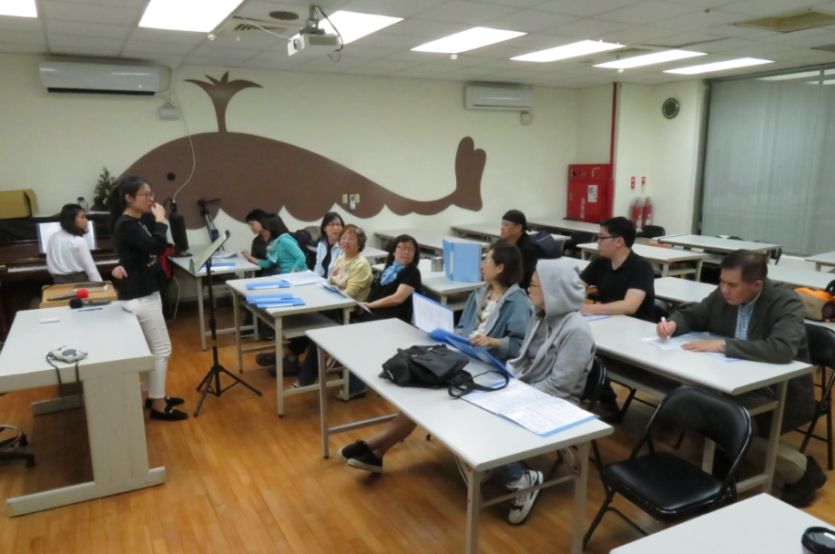

【詩班練詩】

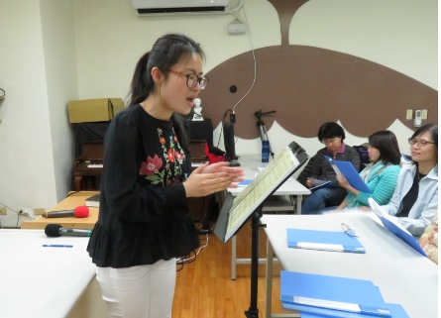

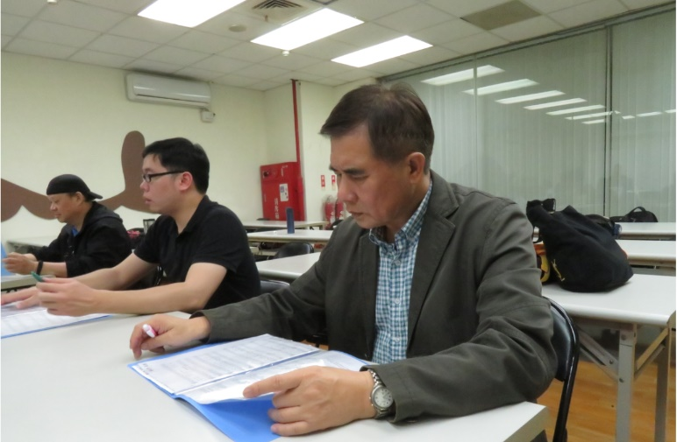
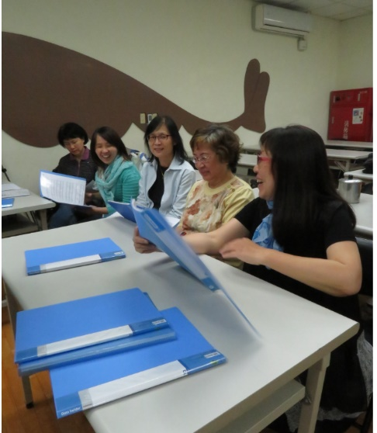
5/20 | 5/21
5/22 | 5/23
5/24 | 5/25
5/26 復活節期第六主日
徒 16:9-15；詩 67:1-7；啟 21:10, 22-22:5；約14:23-29或約5:1-9

5/27 禮拜ㄧ
申8:1-10
當你初次接觸信仰時，你是如何跨越信心的門檻的？你是否記得當時對人生的憧憬？當時你對人生可能有非常崇高的理想，如今這些理想、信念、憧憬是否仍然是你的目標？你所經歷過的上主仍然是樂意引導你進入應許之地的上主，你是否還願意接受祂的引領？禍與福在你的面前，你會如何選擇？
雅1:1-15
當我們在百般試煉中，雅各書的經文可以安慰你，因為這是向生命的成熟邁進─忍耐、成全（full effect），以及完備。這才是真正的生命之冠。勝過其他擁有的任何東西。所以絕對不要為你多遇見試煉而感到不平，因為那是生命的禮物。
路9:18-27
「你說我是誰？」這是耶穌不斷對我們的提問，在不斷經歷種種生命的變化之後，你說耶穌是誰？「你們說我是誰？」這是基督在歷史中不斷問教會─信心跟隨的群體的，教會無時不經歷試探與試煉，我們可曾活出基督是誰？對現在的你而言，耶穌是誰？你的教會教導了你如何表現出耶穌是誰？請不要匆匆地回答這些問題，請花點時間想想看。
5/28 禮拜二
申8:11-20
在你過去的歲月中，可曾經歷過從非常不自由、無尊嚴的情況中，得到上主的救助與釋放？你可曾在困苦中求助於上主，並且蒙祂的搭救？這些經歷你可曾忘記？我們一切所有的福份都是來自這位上主，祂要求的就是我們要守約，你守住了你當初的許諾嗎？
雅1:16-27
上主當初創造生命時，是把生命當作是一項「甚好」的傑作，尤其是活生生的人。生命是一種賞賜而不是咒詛，這一點上主一點都沒有改變，然而如今我們更發覺這項賞賜的完成，是要在各樣的真實生活中，虔誠的實踐愛上主、愛鄰舍的生活，以完成生命的賞賜。所以無論生活的條件如何，我們總是要活出生命高貴的一面，我們一定會發現生命不是咒詛。
路11:1-13
我們每個禮拜在崇拜中都要用主禱文一同來禱告，我們真的是這樣的期待，或是我們真的依循這樣的期待而生活呢？如果不是的話你就好像每個禮拜有口無心的念經而已。主禱文第一階段第2節的精神就是先求祂的國和祂的義，以上主之國為念；知道自己的國籍不屬於這個世界，我們要使這個世界一步一步地接近上主之國，如果這是我們的目標的話，我們會如何生活呢？我們以什麼價值為重呢？我們所擔憂的是不是我們的生活所需？我們是否要等到所有的個人需要或慾望，都得到滿足之後才會有安全嗎？其實，今天的經文提醒我們是活在多麼大的恩典之中，我們可以不會在乎別人對我們的虧欠，面對上主我才是最大的債務人。同時，我們也真正認識到這世界有邪惡與猙獰的一面，是我們所不能理解，不能靠自己能勝過的，所以我們要常常依靠主，並且不讓自己陷入極大的危險之中，絕對不要低估人性的脆弱。請再默念一次主禱文，真心地做出你的禱告。
「巴錄書」簡介:
巴錄是耶利米先知的書記，也是他的好友。巴比倫人於主前586年傾覆耶路撒冷，擄去城中居民之前，巴錄正好住在耶路撒冷。根據耶利米書第36章的記載，耶利米給約雅敬王的第一卷書和第二卷書上的一切話，都是巴錄記錄的。
【以上資料錄自 台灣聖公會宣教六十週年紀念版（聖經附次經和合本修訂版）， 香港聖經公會，2014】

5/29 禮拜三
巴錄書3:24-37
3:24 以色列哪!上帝的殿何等偉大，他所統轄的何等寬廣！
3:25 大而無窮，高而不可測！
3:26 古時著名的巨人生在那裏，他們身量高大，熟悉戰事。
3:27 上帝並沒有揀選這些人，將知識之道指教他們。
3:28 他們因沒有智慧就滅亡，因著他們的愚蠢而滅亡。
3:29 誰能升到天上去得智慧，並將她從雲端帶下來呢？
3:30 誰能過海去找智慧，並用純金買回來呢？
3:31 沒有人知道她的道路，沒有人思想她的途徑。
3:32 惟有那位全知的知道她，藉著其聰明將她找出來。那位堅立地直到永遠的，要用四足動物充滿其中。
3:33 他差遣光，光就四射；他呼喚光，光就顫抖遵從他。
3:34 星辰按其更次發光，並且歡欣。
3:35 他呼喚它們，它們就說：「我們都在這裏。」它們歡欣為那位造它們的發光。
3:36 這是我們的上帝，沒有別神可與他相比。
3:37 他找出知識的一切道路，將其賜與他的僕人雅各，和他所愛的以色列。

智慧就是認識上主及其所指示的道路，智慧是上主所賜，非人所能買到的。人可以有很多不同的知識，可以控制自然與他人的知識，但是因他不認識上主的道路，他仍然會迷失。如果可以的話，你會向上主求怎樣的知識？你樂意追求上主的道路，並追求祂所賜的幸福嗎？還是你堅持要你所定義的那種「幸福」？
雅5:13-18
信心的禱告是在信心的群體中實踐的，在信心中彼此相愛，彼此經歷上主在我們生命中的奇蹟，並且在信心中相互提升我們的信心，這是何等的美。你現在參與的是怎樣的團體？非常形式、膚淺，還是在信心中彼此建造的呢？
路12:22-31
示巴女王知道自己要嚮往什麼？尼尼微人知道過去的事需要悔改，他們都有信念、都有追尋，對真理有企盼，並且有行動去追尋。然而多數的人，活在缺乏信念當中，所有的價值都是相對的，一切都依市場來決定價格；沒有什麼理想是需要執著的，所以內心的空虛可想而知，這樣的人即使會用各樣的方式使自己的心靈沈靜下來，甚至倒空自己的人格，在狂歡狂喜中，忘卻永恆及生命意義的問題。但是這樣的結果，只是將心靈放空，沒有信念的結果是引來更多的「鬼」，更多的轄制，而不是自由，也不是真理，更沒有喜樂。你的信念是什麼？你的理想在哪裡？
5/30 禮拜四
結1:1-14、24-28中
以西結在苦悶的百姓當中，他們是被擄的一群，流落在異鄉，祭司以西結因為上主的手在他身上，所以他看到了人間現實之上的異象。這是啟示文學的特色，在現實的苦難或沒有出路的苦悶之上，因為上主，所以看到非比尋常的一面，完全不同於現實的景象。在你現實的生活之上，你可有看到什麼？
來2:5-18
因為耶穌基督這位慈悲忠信的大祭司，我們可以與上主和好，得到祂原先就要給我們的生命的賞賜。我們是否有真誠地擔任上主與世界的祭司呢？我們是否像基督一樣，為擔任中保，使人與上主和好而甘願受苦？
太28:16-20
傳統上今天又稱作是「耶穌升天日」，紀念主耶穌升到至高，先前受苦難的耶穌，得到無比的榮耀，將來跟隨祂的人也如此；此外，耶穌升天後也意味著一個新的階段即將開始，耶穌與人類交往的模式也改變了，聖靈不受時空的限制，全面地與人類在一起。
5/31 禮拜五
結1:28-3:3
有些地方極需要上主的話，極需要腹中滿了上主甘甜的話的使者。有些需要得著安慰的百姓，極需被安慰過的人帶給他們信息。這個時代太多只是形式上好像熟悉上主的話，但又感覺到他雖然轉述上主的信息，卻毫無感染力的人，因為他沒有被上主所感動，書卷中「的哀號、嘆息與悲痛」，不可能出自無動於衷的口。你曾被上主的意念所感動嗎？你能真誠地感動別人嗎？
來4:14-5:6
擔任上主與人之間的中保或祭司，需要真正地同情陷在軟弱中之人，為此我們也必須經歷現實的生活，並且也經歷相同的試探。原來我們受苦是為別人與上主和好有關，我們是否有這種心態面對生活的種種艱難，並以此為樂？
路9:28-36
耶穌登山變容，預示著將來天國的榮耀在地上的實現，儘管在我們的崇拜生活裡，在我們的靈修中預嘗了這樣的榮耀，但我們卻不能停留在此，我們還要讓這個榮耀完全的實現，在你的經歷中可曾預嘗過上主奇大無比的榮耀？遇見這榮耀的人都會徹底的改變。
6/01 禮拜六
結3:4-17
上主差遣以西結去使他的百姓聽到上主的訊息，同時上主的手（靈）也在以西結的身上，從第一章到此，以西結不只一次提到上主的手在他的身上。如果我們要去作什麼見證，只要上主的手在我們身上，我們就不會表現的無動於衷，反而我們會感到「靈性奮興、身上大有能力」，在你的靈修中，可曾感到上主的手？
來5:7-14
原來信仰是將我們生命帶入更高更深的境界，讓我們走出自己，成為別人的祝福。但是如果我們說我們明白基督的恩典與基督的精神，卻只要求自己生活比別人順利，因為我們比別人有信心，所以我們要比別人更少遇見艱難，這些都是說不通的，你是否常常退化到信仰的初階、現求現得的境界而已呢？
路9:37-50
變相之後，耶穌與門徒下山，祂繼續地展示上主的權能與榮耀，但是門徒看到的只是醫病、趕鬼等奇蹟，沒有留意到那真正的奧祕，基督將要受苦，沒有看到這一面，無怪乎基督受難時，他們是多麼的驚恐。基督必須受苦，然後得著榮耀，這是不可以遺忘、忽視或向人隱瞞的，因為我們也要走這條路，透過自己受苦（不是別人受苦），而彰顯上主的榮耀。

5/27 | 5/28
5/29 | 5/30
5/31 | 6/01

6/02 復活節期第七主日
徒16:16-34； 詩97； 啟22:12-14,16-17,20-21； 約17:20-26

6/03 禮拜ㄧ
結4:1-17
罪惡的城堡即將傾倒，在城堡內的日子是以「作孽的年數」來計算。最後作惡之人要食自己罪惡的後果。一個社會的崩解，絕非一朝一夕，作惡累積到一個地步，就難以挽回。我們所在的社會有這樣的現象嗎？你在其中是否扮演一個先知的角色，還是毫無意識地成為社會結構的ㄧ部份？
來6:1-12
希伯來書的經文提醒我們不要停留在信仰的初階，只活在行什麼可得什麼，這樣的思維模式上。對人生、信仰要有更高的要求，要「竭力追求完全」。不要停留在信仰活動的外在形式（不是說不要形式）；而是要活出各種信仰外在形式之上，對人生命品質的要求。這些日子以來你在信仰上是否有成長？你可有竭力追求完全？還是你反反覆覆地停留在只求收穫而不要責任的階段？更有甚者，你是否會不斷地降低標準？
路9:51-62
當我們有恩賜或特殊的能力時，我們的恩賜與能力不是為了一己之私而用的，如同雅各與約翰在今天的經文所要求的，你的恩賜與能力可用在上主喜悅的地方，主耶穌說：「人子來是要救人的性命。」你如何了解這句話？
6/04 禮拜二
結7:10-15、23下-27
以「賣主」換來生活的尊榮，必不能成為平安尊嚴生活的根基，或許一時看似生活無慮，但上主的憤怒必臨到他們。誰是「賣主的」﹖從經文中可看出他們是怎樣的一群百姓﹖
來6:13-20
上主給亞伯拉罕的應許，是透過亞伯拉罕給全人類的，所以這個應許還未完全成就，而且上主仍然在實現這個應許當中。耶穌作先鋒，率領歷世歷代的信徒一同經歷這應許的實現，儘管我們人生在世多有風浪，但是透過信心之眼仍然可以看到上主的應許在我們前方，這是我們靈魂的錨，使我們在風浪中不致飄搖。你的生活或你生命的價值是否在人生的風浪中搖擺不定？上主的應許在你生命中是在什麼位置？是聊備一格，或是你靈魂的錨？
路10:1-17
主耶穌差遣七十人時告訴他們「要收的莊稼多，作工的人少；…」這樣的現象如今也依然存在，誰也看到了主耶穌的看見，看到人類更深層的需要，人類的乾渴是多麼嚴重？誰能聽見主耶穌的呼召「當求莊稼的主打發工人」？我們不是憑血氣的衝動跑上禾場，這樣我們會失望，甚至失敗的。我們若有感動，要先求主的打發，也就是祂的差遣，終身以在禾場收割為職志，並以此為樂。
6/05 禮拜三
結11:14-25
在應許之地過著遠離賜這應許給他們的上主的生活，他們的結果就是從應許之地離開，分散在列國。我們是否有在恩典中過著悖逆的生活？過去我們初初領受恩典時，一點點的恩典都讓我們感激不已，但是時間久了，不但感激之心蕩然無存，甚至以為是自己理所當然的，為何上主的子民往往會陷入這種景況？上主的靈使先知可以不受其地域的限制，可以觀照遠方被擄之人的情況，你可曾在靈修中依靠上主的靈使你可以有更深廣的視野？
來7:1-17
上主在歷史中留下了伏筆，雖然「祭司」只能是亞倫的後裔，但是基督是在麥基洗德的等次，也就是說基督不是以血緣的次序（order）作祭司的，他是以另一個奧祕的身分的次序來作為一個非我們所能想像的祭司，我們的生命中有多少上主預留的伏筆？當你只想到一面時，上主讓你看到過去一直存在但我們完全看不到的可能性。你可曾有此經歷？你願等候這樣的經歷嗎？
路10:17-24
「有些事向聰明通達的人隱藏起來，向嬰孩就顯現出來」，越深奧的事，有時越需要單純的心靈來理解；上主的美意和祂的計畫，往往因人的自作聰明而被曲解，甚至暗晦不明。單純的心靈就是在相信中理解（信仰尋求理解），自以為是的方式正好相反，是在懷疑中理解，當然無法看出上主純全良善的旨意。你如何明白上主的美意？
6/06 禮拜四
結18:1-4、19-32
近來基督教信仰在台灣有「民間宗教化」的憂慮，許多人沒有根據地危言聳聽，說我們所在的地方因為在歷史上曾有人流血，所以我們被控訴；或說我們先人因為拜偶像，所以我們被鬼纏身等等。但是以西結告訴我們「父親吃葡萄不會酸了兒子的牙」，「兒子不必擔當父親的罪孽」，我們信仰可貴的地方是義人若轉離義行，他必因所作的滅亡，惡人因離惡行義必因此而生。上主的公義是每個人要面對面地與上主相遇。你曾被那些「民間宗教」的信仰論述所困擾嗎？你可知道你要為自己的生活動向負責？
來7:18-28
基督是更美之約的中保，更美的祭司；這意味著過去的獻祭制度只是要讓我們明白一個與上主互動的更美方式。如果沒有過去的形式，我們無從了解上主更深更美的心意，就好像沒有經歷一般的加減乘除，我們無從了解代數。這是人學習上的限制與過程。如果我們因此只停留在初步的加減乘除的話，就很可惜。基督是更美的祭司，請從上文的概念，先了解過去的祭司的任務及限制，再推展到基督的工作，你可曾想到你就是因為這位中保，使你可以來到上主的面前？
路10:25-37
「我該怎麼做？」會不會也是你的問題？主耶穌的回答很簡單，也就是律法的最基本原則，「愛上主，愛人」，而且不是空泛的愛人，要有行動與真正的憐憫。其實愛上主也是一樣，不能只是抽象或空談，要有實際的行動。愛上主與愛人其實是互有關係的，愛上主才能找到值得愛的我，懂得愛「我」自己，才能愛周圍的人。你在生活上如何實踐這個教訓？
6/07 禮拜五
結34:17-31
羊是最難以抵禦外在環境侵襲的動物，若沒有牧人為牠們安排生活、飲食、運動，牠們很難成長，若沒有牧人刻意的保護，更是容易成為侵襲者的獵物。從某一方面而言，我們豈不是一樣的脆弱，上主應許一位牧者要牧養照顧我們，祂在血統上是大衛的後裔，但其實真正牧養的是上主，你可以回想上主曾超過你所想的保護你、帶領你、餵養你。你可曾真的被牧養﹖
來8:1-13
希伯來書引用了耶利米先知的話，上主要與人立新約。他的意思並非前約失敗了，而是人唯有經歷過前約，才會明白新約的奧妙；若沒有前約作為新約的理解背景（pre-unberstanding），我們未必能準確了解上主的心意，甚至可能會錯誤地理解。你能從過去上主與人和好的方式，了解希伯來書所指出新的上主與人和好方式的奧妙嗎？
路10:38-42
什麼是「不可少的事」？什麼是「上好的福份」？其實無論是作行政事務，或是充實自己的心靈，都要在沒有私慾、為主而作、沒有個人的牽掛之下，平靜安穩的服事（或事務或靈修）才是不可少的事。你是否有在教會服事？你是否曾因別人的付出不夠而不平？或是感到我肯為主充實自己，為何別人老是不靈修？這些心情都只會使我們「忙亂」。什麼事都是為主作的，才能使我們心靈平靜。
6/08 禮拜六
結43:1-12
上主必不與罪惡同居，所以我們若心裡仍埋藏著罪惡，上主就不能居住其內。並且崇拜的禮儀、形式，生活的法則等，都是上主要賜給那些為自己所行而感到慚愧的人，因為他們才是珍惜正確地向上主表達懺悔，尋求寬恕並找尋正確生活的人；而不是給任何自我中心的人，他們是無法明白，也不會珍惜地在上主面前慚愧，因他們是重視從聖殿中可以得到什麼來滿足自我的，你是哪一種人﹖有時當信仰麻痹時，我們是不會珍惜上主的心意的。
來9:1-14
舊的獻祭制度是要教育我們，當人來到上主的面前必須要解決一些我們與上主之間互動的障礙，最大的障礙是我們的罪，所以要透過獻祭來暫時清除這個障礙。再者，我們也被教育認識上主所在的殿是神聖的，從祂的神聖，我們學習面對上主的生活也是神聖不可輕慢的，你可以從以上兩個方面認識我們應如何事奉（崇拜）上主嗎？
路11:14-23
在彰顯上主的國度這事上，是沒有含糊的中間地帶的。若是求上主的國和義的，就是與求自己的私意的人對立的，那就沒有人會為自己求上主的國；也沒有求上主的國與義的人，會先求自己的益處。一線之隔，千里之遠，請你審視你的心意與動機，是先求祂的國與義，還是先求自己的益處？這之間絕對沒有並行的，只有一個在先。
【2019 學年招生活動】

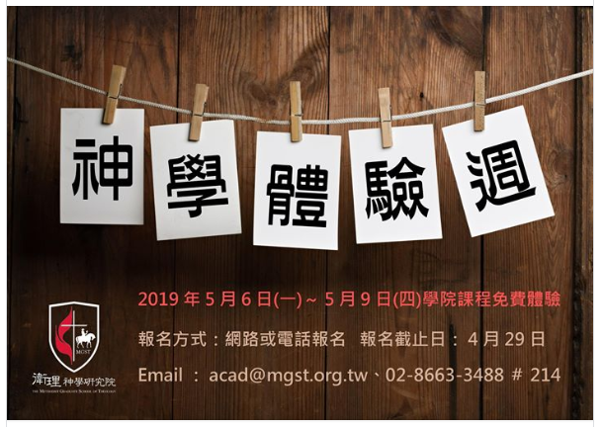

6/03 | 6/04
6/05 | 6/06
6/07 | 6/08

期待衛理各堂會與牧者同工的合作
- 請保持聯繫，對衛神的神學教育多提供您寶貴的意見。
- 推動堂會每月定期定額的為衛神奉獻。
- 推薦有心進修神學的會友參與神學院的說明會。
- 推動信徒參與信徒神學教育。
- 推動信徒加入衛神之友。
- 邀請衛神的教師到堂會主日證道或安排衛神主日。
- 率先參加衛神之友。
- 在職進修的考慮。
- 將過期的檔案文獻交衛神的特藏中心。

衛理神學研究院
台北市文山區11688仙岩路22巷31號1樓
學院電話：02-86633488
學院信箱：central@mgst.org.tw
學院網址：www.mgst.org.tw
學院臉書：www.facebook.com/mgstfb

